**2. ¿Cómo se puede la digitalización (industrial 4.0) mejorar la productividad?**

Las transformaciones sociales y económicas mundiales seguirán afectando profundamente a las operaciones de producción. Como explicamos hasta ahora, la Industria 4.0 y los procesos de digitalización desempeñarán una función esencial en la mejora de la eficiencia, el aumento de la productividad y la reducción de los leadtime.Una de las formas más relevantes en que estas tecnologías pueden impulsar el Rendimiento de las operaciones es mejorando la comunicación y la colaboración. Es posible aumentar significativamente la capacidad de respuesta utilizando la comunicación en tiempo real y teniendo experiencias fluidas en la cooperación entre los equipos, las personas y los sistemas.

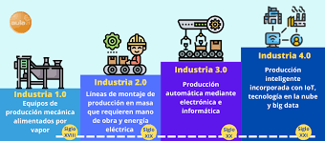

Kaizen Institute Consulting Group. (2025, 25 agosto). La Industria 4.0 y su función en la mejora de la productividad en las operaciones. https://kaizen.com/es/insights-es/industria40-produccion-productividad/